# Componentes del Ordenador

* **Transistor**: es un dispositivo electrónico semiconductor utilizado para entregar una [señal](https://es.wikipedia.org/wiki/Se%C3%B1al_el%C3%A9ctrica) de salida en respuesta a una señal de entrada. Cumple funciones de amplificador, oscilador, conmutador o rectificador. El término «transistor» es la contracción en inglés de *transfer resistor* («resistor de transferencia»). Actualmente se encuentra prácticamente en todos los aparatos electrónicos de uso diario.
* **Circuito Integrado (CI)**: también conocido como **chip** o **microchip**, es una estructura de pequeñas dimensiones de material [semiconductor](https://es.wikipedia.org/wiki/Semiconductor), normalmente [silicio](https://es.wikipedia.org/wiki/Silicio), de algunos milímetros cuadrados de superficie ([área](https://es.wikipedia.org/wiki/%C3%81rea)), sobre la que se fabrican [circuitos electrónicos](https://es.wikipedia.org/wiki/Circuito) generalmente mediante [fotolitografía](https://es.wikipedia.org/wiki/Fotolitograf%C3%ADa) y que está protegida dentro de un [encapsulado](https://es.wikipedia.org/wiki/Encapsulado_de_un_microprocesador) de [plástico](https://es.wikipedia.org/wiki/Pl%C3%A1stico) o de [cerámica](https://es.wikipedia.org/wiki/Cer%C3%A1mica).[1](https://es.wikipedia.org/wiki/Circuito_integrado#cite_note-:0-1) El encapsulado posee [conductores metálicos](https://es.wikipedia.org/wiki/Conductor_el%C3%A9ctrico) apropiados para hacer conexión entre el circuito integrado y un [circuito impreso](https://es.wikipedia.org/wiki/Circuito_impreso).

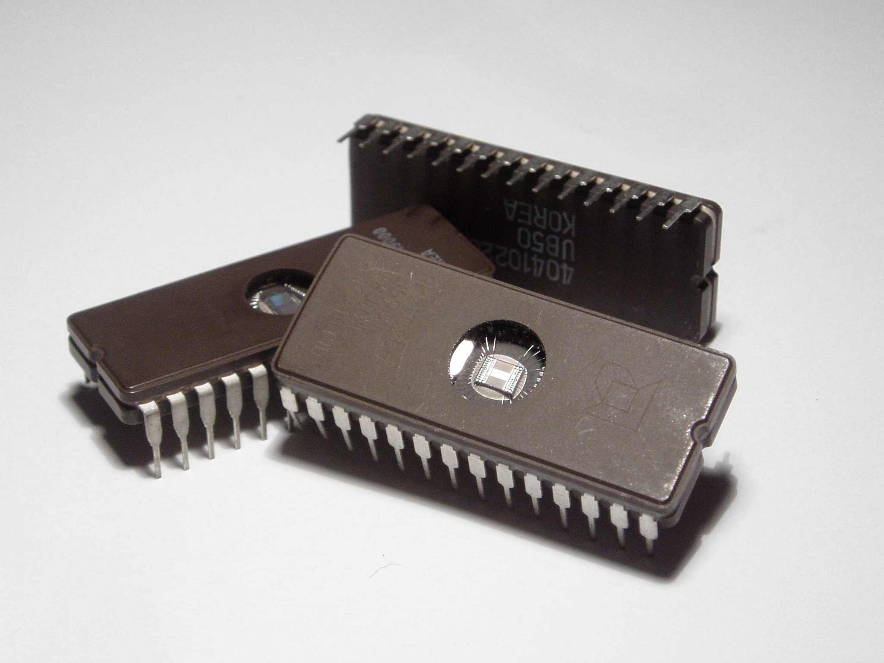

* **Circuito impreso**: Una **“placa de** **circuito impreso”** (del inglés: *Printed Circuit Board*, PCB), es una superficie constituida por caminos, pistas o [buses](https://es.wikipedia.org/wiki/Bus_(inform%C3%A1tica)) de material [conductor](https://es.wikipedia.org/wiki/Conductor_el%C3%A9ctrico) laminadas sobre una base no conductora. El circuito impreso se utiliza para conectar eléctricamente a través de las pistas conductoras, y sostener mecánicamente, por medio de la base, un conjunto de componentes electrónicos. Las pistas son generalmente de [cobre](https://es.wikipedia.org/wiki/Cobre), mientras que la base se fabrica generalmente de resinas de [fibra de vidrio](https://es.wikipedia.org/wiki/Fibra_de_vidrio) reforzada, [cerámica](https://es.wikipedia.org/wiki/Cer%C3%A1mica), [plástico](https://es.wikipedia.org/wiki/Pl%C3%A1stico), [teflón](https://es.wikipedia.org/wiki/Tefl%C3%B3n) o [polímeros](https://es.wikipedia.org/wiki/Pol%C3%ADmero) como la [baquelita](https://es.wikipedia.org/wiki/Baquelita).
* **Buses**: es un [sistema digital](https://es.wikipedia.org/wiki/Sistema_digital) que transfiere datos entre los componentes de una [computadora](https://es.wikipedia.org/wiki/Computadora). Está formado por cables o pistas en un [circuito impreso](https://es.wikipedia.org/wiki/Circuito_impreso), dispositivos como [resistores](https://es.wikipedia.org/wiki/Resistor) y [condensadores](https://es.wikipedia.org/wiki/Condensador_el%C3%A9ctrico), además de [circuitos integrados](https://es.wikipedia.org/wiki/Circuito_integrado).

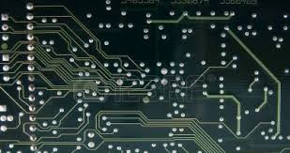

Existen dos tipos de transferencia en los buses:

Serie: El bus solamente es capaz de transferir los datos bit a bit. Es decir, el bus tiene un único cable que transmite la información.

Paralelo: El bus permite transferir varios bits simultáneamente, por ejemplo 8 bits.

* **Condensador**: es un dispositivo [pasivo](https://es.wikipedia.org/wiki/Componente_pasivo), utilizado en electricidad y electrónica, capaz de almacenar energía sustentando un campo eléctrico. Está formado por un par de superficies conductoras, generalmente en forma de láminas o *placas*, en situación de influencia total (esto es, que todas las líneas de campo eléctrico que parten de una van a parar a la otra) separadas por un material dieléctrico o por la permitividad eléctrica del vacío. Las placas, sometidas a una diferencia de potencial, adquieren una determinada carga eléctrica, positiva en una de ellas y negativa en la otra, siendo nula la variación de carga total.

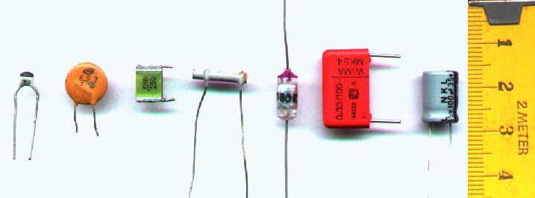

* ***PCI Slots: Peripheral Component Interconnect*** o **PCI** (en español: Interconexión de Componentes Periféricos), es un [bus](https://es.wikipedia.org/wiki/Bus_(Inform%C3%A1tica)) estándar de [computadoras](https://es.wikipedia.org/wiki/Computadora) para conectar dispositivos [periféricos](https://es.wikipedia.org/wiki/Perif%C3%A9rico_(inform%C3%A1tica)) directamente a la [placa base](https://es.wikipedia.org/wiki/Placa_base). Estos dispositivos pueden ser [circuitos integrados](https://es.wikipedia.org/wiki/Circuito_integrado) ajustados en esta (los llamados dispositivos planares en la especificación PCI) o tarjetas de expansión que se ajustan en conectores.
* **PCI Express** (abreviado **PCIe** o **PCI-e**) es un desarrollo del bus [PCI](https://es.wikipedia.org/wiki/Peripheral_Component_Interconnect) que usa los conceptos de programación y los estándares de comunicación existentes, pero se basa en un sistema de comunicación serie mucho más rápido.